Упрощены правила аккредитации ИТ-компаний
Обращаем внимание на Постановление Правительства РФ от 26.08.2024 N 1149 и Информацию Минцифры России от 27.08.2024.
Документы находятся в ИБ «Российское законодательство (Версия Проф)»/ ИБ «Российское законодательство»/ ИБ «Нормативные документы».

 | ИЗ ДОКУМЕНТОВ ВЫ УЗНАЕТЕ  Для малых технологических компаний, созданных менее трех лет назад, отменяется критерий по проверке доли дохода от IТ-деятельности. Напомним, что доля таких доходов должна составлять более 30% от общего объема выручки.
 | РЕКОМЕНДУЕМЫЙ ПОИСК В КОНСУЛЬТАНТПЛЮС  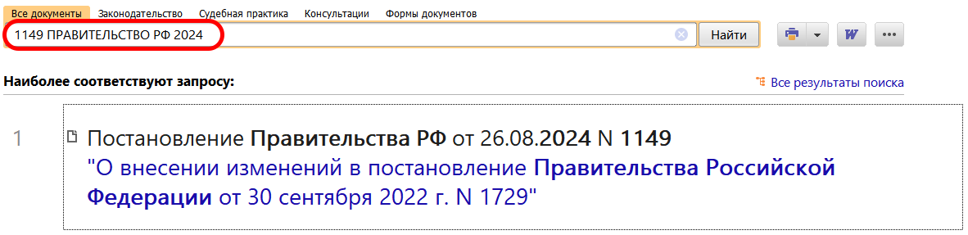  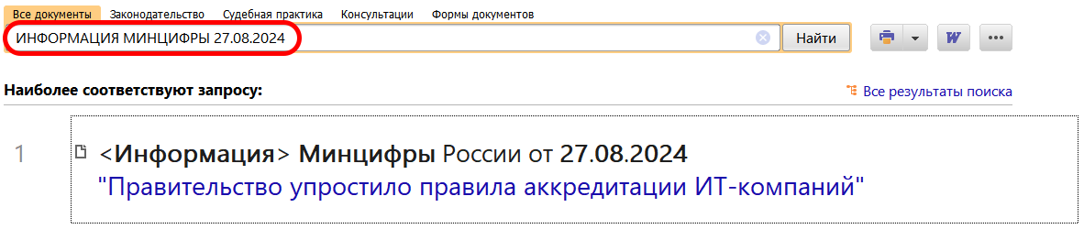
 | ДОПОЛНИТЕЛЬНАЯ ИНФОРМАЦИЯ  О том, какие меры поддержки предусмотрены для IT-компаний, читайте в Готовом решении: Меры налоговой поддержки для IT-отрасли (КонсультантПлюс, 2024).
 | 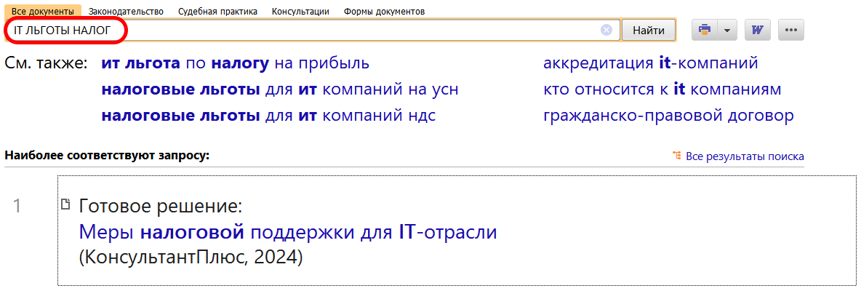
1

